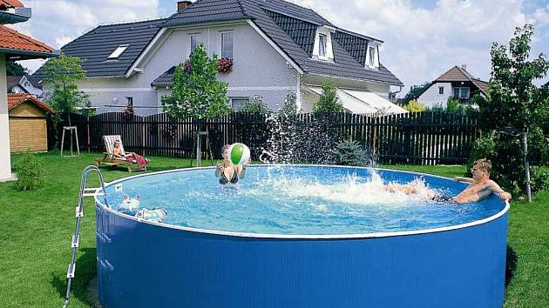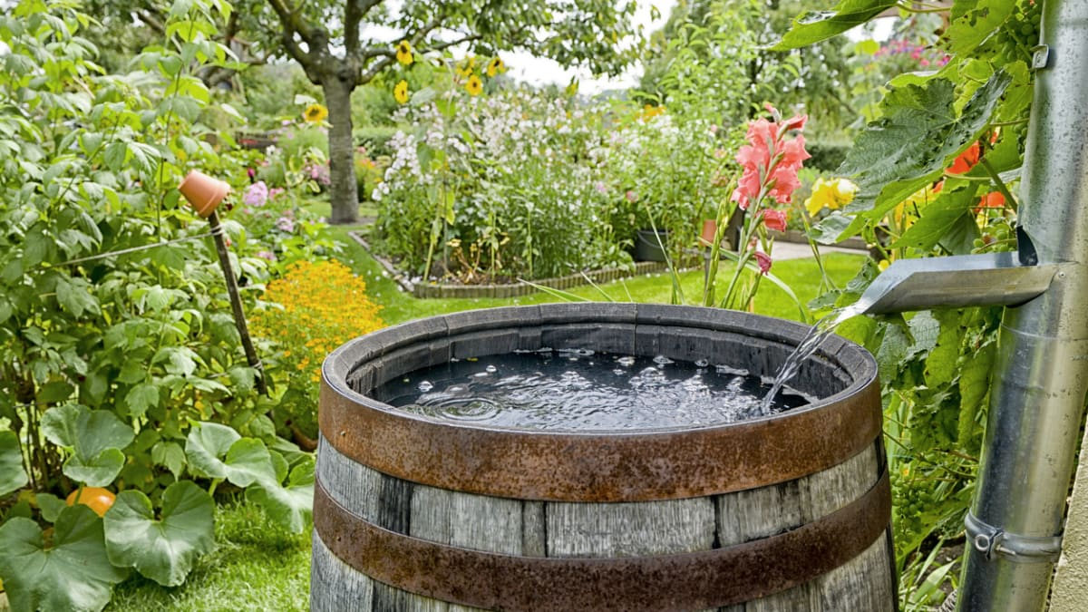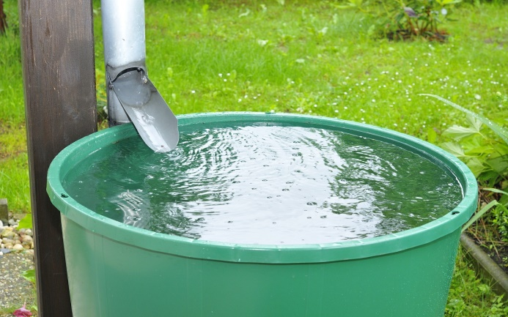

**UPOZORNĚNÍ PRO OBČANY SLAVOŠOVA**

**Vzhledem k tomu, že stále dlouhodobě ubývá**

**množství vody v prameništi, je třeba vodou šetřit!**

**Napouštění a doplňování bazénů je třeba předem**

**domlouvat s vodákem: 732 796 571.**

**Na zalévání se snažit co nejvíce využívat zachycenou dešťovou vodu. Děkujeme.**